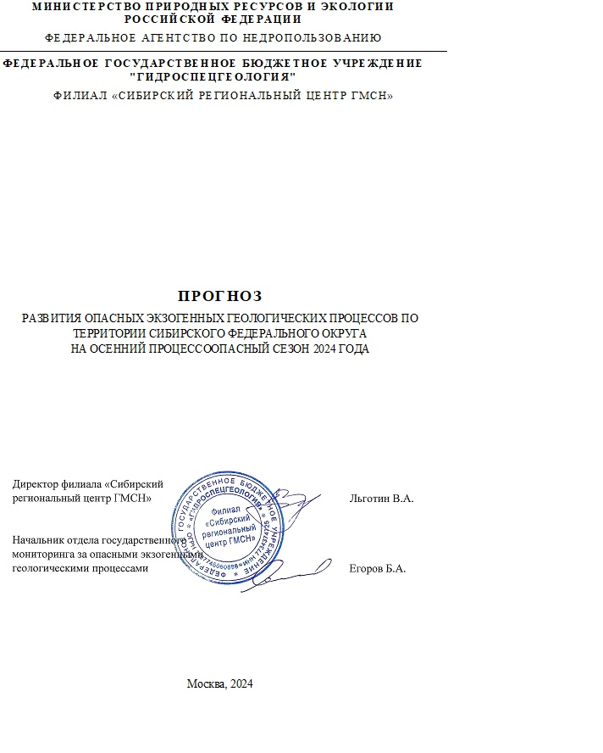

ОГЛАВЛЕНИЕ

Введение 3
1. Прогноз развития опасных эгп на осенний процессоопасный сезон 2024 г. 3
2. Оценка оправдываемости прогноза развития опасных эгп на весенне-летний процессоопасный сезон 2024 г. 4
Заключение 4

Список таблиц
Таблица 1. Прогноз экзогенных геологических процессов по территории Сибирского федерального округа на осенний сезон 2024 г………….……………………………………...5
Таблица 2. Сводные данные о прогнозируемой активности экзогенных геологических процессов по территории Сибирского федерального округа на осенний сезон 2024 г………………………………………………………………………………………...……6
Таблица 3. Оправдываемость прогнозов геологических процессов по территории Сибирского федерального округа на весенне-летний сезон 2024 г…………………………..7

ВВЕдение
Основной целью составления прогноза является обеспечение органов государственного управления, территориальных ведомств и организаций данными о возможных проявлениях и степени активности типов ЭГП, развивающихся на территории Сибирского федерального округа (СФО).
Настоящий краткосрочный прогноз развития ЭГП представляет собой регламентную продукцию Государственного мониторинга состояния недр (ГМСН) на территории СФО. При этом использовался, в основном, метод экспертной прогнозной оценки развития ЭГП, основанный на сравнительно-геологическом анализе распространения и условий развития ЭГП в предшествующие периоды.
Непосредственно экспертная прогнозная оценка заключалась в характеристике предполагаемой активности ЭГП на подведомственной территории, отдельных населенных пунктах и хозяйственных объектах с оценкой степени активности того или иного вида ЭГП, тенденции его развития на прогнозируемый период.
Прогноз развития ЭГП включает в себя прогнозную оценку ожидаемой активности экзогенных геологических процессов по генетическим типам на предстоящий период, возможных негативных последствий активизации ЭГП, а также оценку достоверности прогноза ЭГП за предшествующий период.

1. Прогноз развития опасных ЭГП на осенний процессоопасный сезон 2024 г.
Прогноз активности развития ЭГП выполнен по тем генетическим типам, наблюдения за которыми в настоящее время проводятся на территории СФО в рамках ГМСН.
При составлении прогноза использовались следующие данные:
- материалы, полученные в процессе ведения мониторинговых исследований на пунктах ГОНС ЭГП;
- материалы инженерно-геологических обследований территорий и объектов, выполняемых для оценки пораженности субъектов РФ и округа в целом опасными геологическими процессами;
- прогнозные оценки ожидаемых значений элементов метеорологических условий на осенний сезон 2024 г., предоставленные Управлением ГМСН и РР.
Данные прогнозных оценок активности по генетическим типам ЭГП по территории СФО приведены в таблице 1, сводные данные о прогнозируемой активности экзогенных геологических процессов по территории СФО на основе обобщения и анализа региональных и локальных прогнозов, составленных территориальными центрами ГМСН – в таблице 2.
Прогнозируемое количество осадков на территории СФО в осенний сезон 2024 г. в целом ожидается в пределах нормы.
Прогнозируемая температура воздуха на территории СФО в осенний сезон 2024 г. в целом ожидается выше нормы. В августе превышение среднеквадратического отклонения температуры воздуха от нормы на большей части территории СФО составит 25-50 %, за исключением территории Кемеровской области, юго-восточной части Томской области и средней части Красноярского края, где температура ожидается в пределах нормы.
В сентябре температура воздуха ожидается в пределах нормы, местами среднеквадратическое отклонение температуры воздуха составит ниже нормы на 25-50% – в Республике Тыва и юге Алтайского края, выше нормы – северной части Красноярского края.
В октябре и ноябре температура воздуха ожидается преимущественно выше нормы (превышение среднеквадратического отклонения температуры воздуха от нормы составит 25-50%). Температура в пределах нормы в октябре ожидается на территории Омской, Новосибирской, Кемеровской области-Кузбасса, Республики Алтай, Республики Хакасия, Алтайского края и южной части Красноярского края. В ноябре температура воздуха в пределах нормы ожидается на территории Алтайского края, Республики Алтай, западной части Омской области, южной части Кемеровской области-Кузбасса.
Прогнозируемая активность большинства экзогенных геологических процессов на осенний сезон 2024 г. на территории СФО, в целом, ожидается на уровне среднемноголетних значений или ниже. Среди процессов в осенний сезон 2024 г. распространение получат подтопление, овражная эрозия, оползневой, обвальный, осыпной процессы. На территории населенных пунктов Республики Хакасия, Красноярского края, Кемеровской области-Кузбасс, Омской областей активность процесса подтопления ожидается на низком уровне, обусловленное природными и техногенными факторами. На территории Иркутской, Новосибирской и Томской областей активность подтопления ожидается на среднем уровне активности. Средний уровень активности обвального процесса ожидается на территории Республики Алтай, Томской области и Кемеровской области-Кузбасса. Низкая активность обвального, осыпного процессов и овражной эрозии прогнозируется на территории республик Алтай, Тыва, Красноярского края, Иркутской области. Активность оползневого процесса на большинстве проявлений ожидается низкая, за исключением территории Республики Алтай, где активность процессов сохранится на среднем уровне.

2. ОЦЕНКА ОПРАВДЫВАЕМОСТИ прогноза развития опасных ЭГП на весенне-летний процессоопасный сезон 2024 г.
Оценка оправдываемости прогнозов заключалась в сопоставлении прогнозируемой активности типов ЭГП на территории СФО в весенне-летний сезон 2024 г., и фактически полученных параметров активности ЭГП.
Данные о фактической активности ЭГП на территории СФО были получены при проведении мониторинга ЭГП, развивающихся на территориях субъектов Федерации в весенне-летний сезон 2024 г.
Результаты сопоставления показали высокую, в целом, достоверность прогнозов активности процессов подтопления, овражной эрозии, оползневого, обвального и осыпного процессов. Удовлетворительная оценка достоверности прогнозов процесса овражной эрозии и оползневого процесса отмечена на территории Томской области, где было установлено более высокая активность оползневого процесса и более низкая овражной эрозии по сравнению с прогнозируемой.
Удовлетворительная оценка достоверности прогнозов опасных типов ЭГП связана с тем, что использованные прогнозные метеоданные на 2024- г. в значительной степени отличались от фактических.
Результаты сопоставления прогнозной и фактической активности ЭГП на территории СФО на весенне-летний 2024 г. приведены в таблице 3.

ЗАКЛЮЧЕНИЕ
В целом, уровень прогнозируемой активности экзогенных геологических процессов в осенний сезон 2024 г. на территории СФО ожидается близким к среднему и низкому.
На территории Сибирского федерального округа на предстоящий период аномальных проявлений экзогенных геологических процессов с катастрофическими последствиями не ожидается. Наряду с этим, в случае неблагоприятной метеорологической, сейсмической и техногенной обстановки на территории Республики Алтай возможно развитие и активизация ЭГП с разрушительными последствиями.
Потребителями прогнозной информации являются, в основном, Главные Управления МЧС по субъектам РФ, Региональный Центр управления кризисными ситуациями, департаменты и министерства природопользования субъектов РФ.

